Отчёт по лабораторной работе №9
Настройка POP3/IMAP сервера
Владимир Базлов
Содержание

1 Цель работы
Приобретение практических навыков по установке и простейшему конфигурированию POP3/IMAP-сервера.

2 Выполнение

2.1 Установка и настройка Dovecot
На виртуальной машине server выполнен переход в режим суперпользователя.
Установлены пакеты dovecot и telnet.
В конфигурационном файле /etc/dovecot/dovecot.conf указан список поддерживаемых протоколов:
protocols = imap pop3
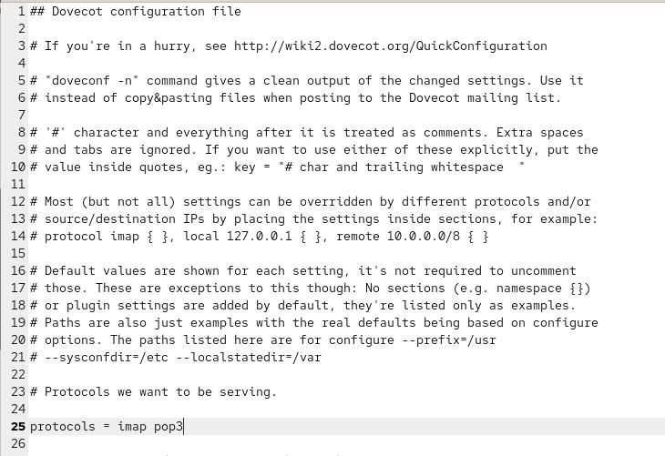
Рис. 1: Настройка протоколов в dovecot.conf
В файле /etc/dovecot/conf.d/10-auth.conf подтверждено использование механизма аутентификации plain:
auth_mechanisms = plain
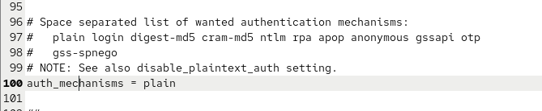
Рис. 2: Метод аутентификации plain
В файле /etc/dovecot/conf.d/auth-system.conf.ext проверено, что для поиска пользователей и паролей используются pam и passwd:
passdb {
driver = pam
}
userdb {
driver = passwd
}
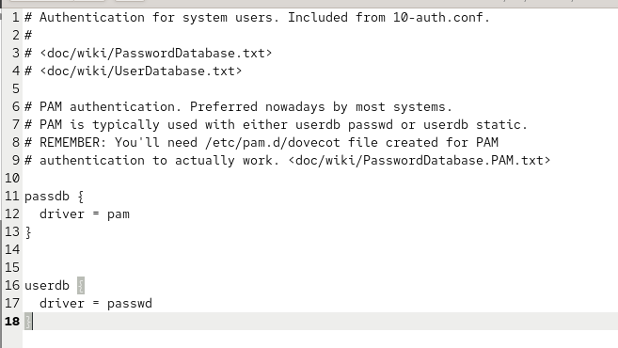
Рис. 3: Настройка PAM и passwd
В конфигурационном файле /etc/dovecot/conf.d/10-mail.conf настроено расположение почтовых ящиков пользователей:
mail_location = maildir:~/Maildir
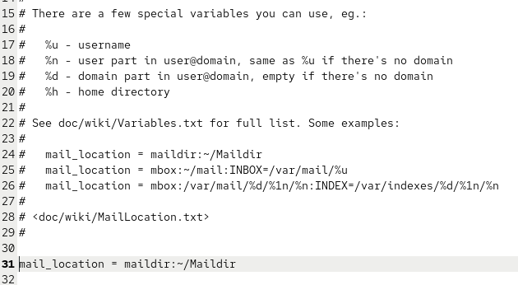
Рис. 4: Настройка maildir
Задан каталог доставки почты в формате Maildir.
Разрешены службы POP3, POP3S, IMAP и IMAPS. Выполнена перезагрузка конфигурации межсетевого экрана и проверен список активных сервисов.
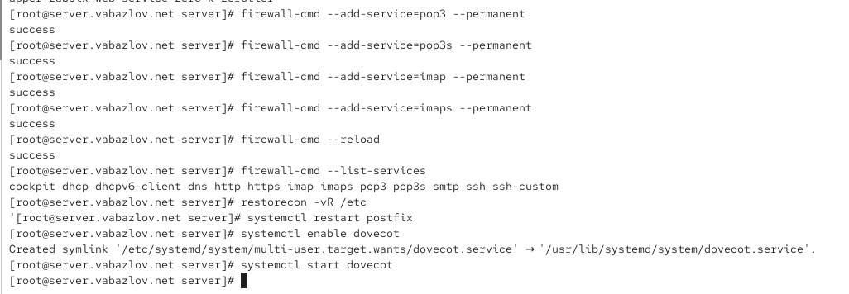
Рис. 5: Настройка межсетевого экрана
Контексты безопасности восстановлены для каталога /etc.
Postfix перезапущен, служба Dovecot включена и запущена.

2.2 Проверка работы Dovecot
Через doveadm были выведены доступные почтовые ящики пользователя, что подтверждает корректную работу Dovecot.
На виртуальной машине client установлен почтовый клиент Evolution.
В процессе настройки в Evolution были введены параметры подключения:
- Адрес почты вида user@user.net
- IMAP-сервер: mail.user.net, порт 143
- SMTP-сервер: mail.user.net, порт 25
- Способ шифрования: IMAP — STARTTLS, SMTP — отсутствует
- Метод аутентификации для IMAP — обычный пароль, для SMTP — без аутентификации
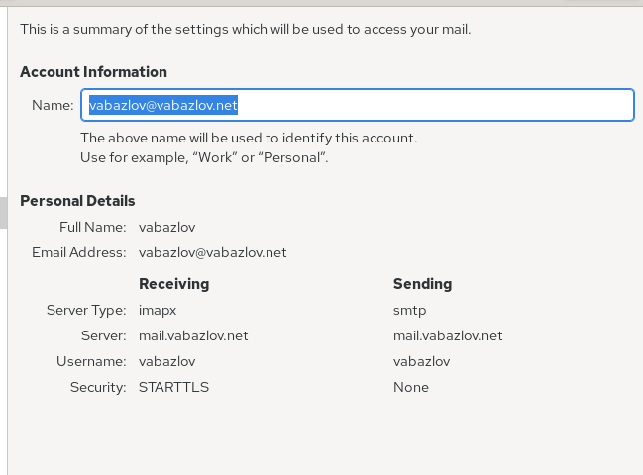
Рис. 6: Настройка учётной записи
Было отправлено тестовое письмо самому себе через Evolution.
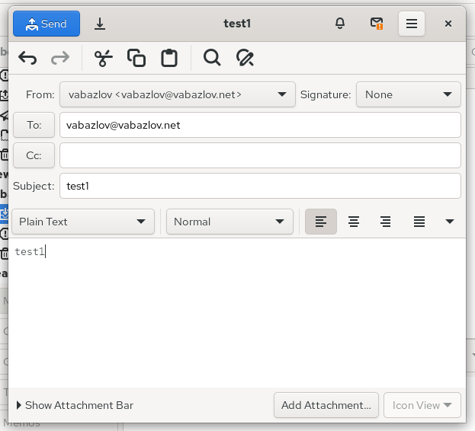
Рис. 7: Отправка письма
Письмо успешно доставлено и появилось во входящих Evolution.
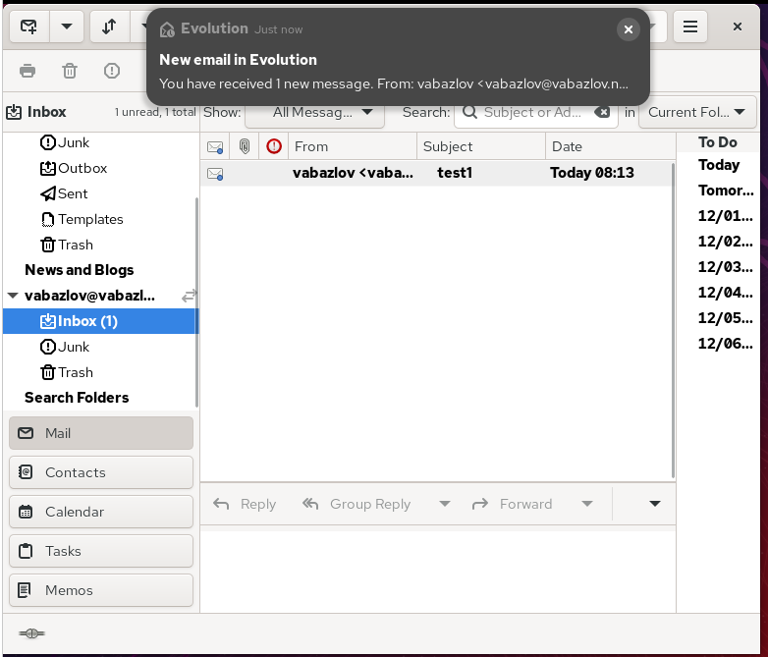
Рис. 8: Письмо получено
При отправке и приёме писем в журнале /var/log/maillog появлялись корректные записи Postfix и Dovecot:
- успешная доставка в Maildir
- успешная авторизация посредством механизма PLAIN
- корректное завершение POP3 сессий
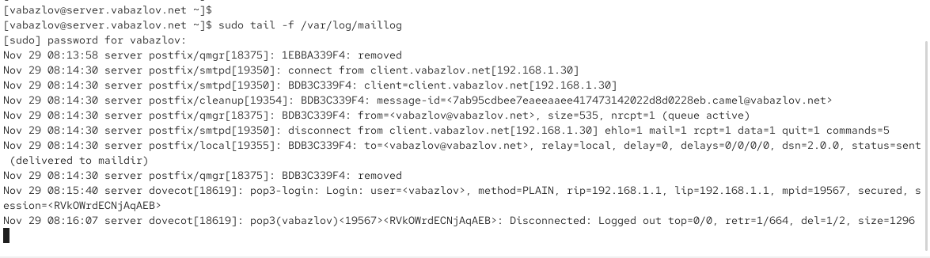
Рис. 9: Записи maillog
С сервера выполнено подключение через Telnet к службе POP3:
- Выполнен вход под своим логином
- Получен список писем
- Извлечено письмо retr 1
- Удалено второе письмо
- Завершена POP3-сессия
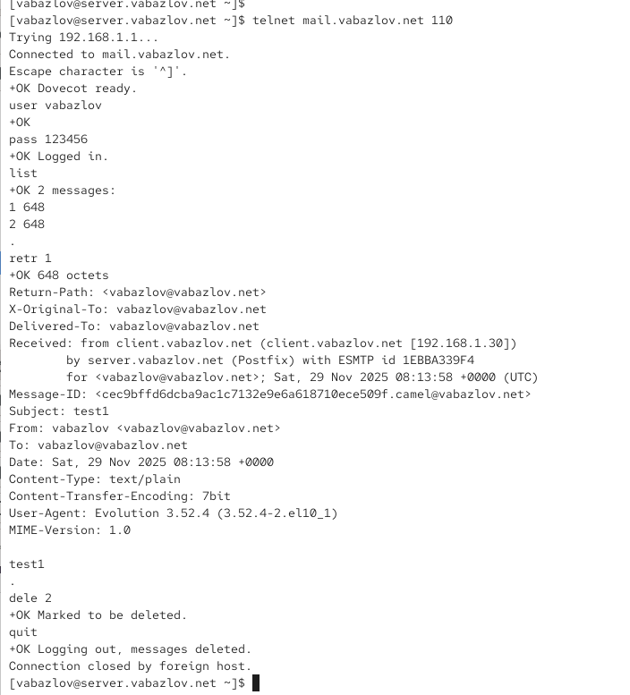
Рис. 10: Работа через Telnet

2.2.1 9. Проверка Maildir средствами s-nail
Затем содержимое Maildir было проверено через консольный клиент s-nail, что также подтвердило наличие доставленных писем.
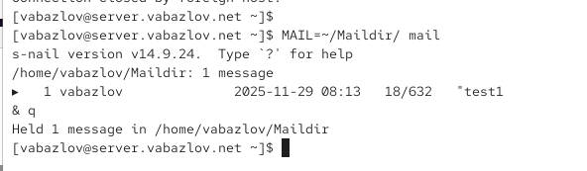
Рис. 11: Проверка через s-nail

2.3 Внесение изменений в настройки внутреннего окружения виртуальной машины
В каталоге /vagrant/provision/server была создана структура для хранения конфигурации Dovecot. В неё были скопированы файлы:
- dovecot.conf
- 10-auth.conf
- auth-system.conf.ext
- 10-mail.conf
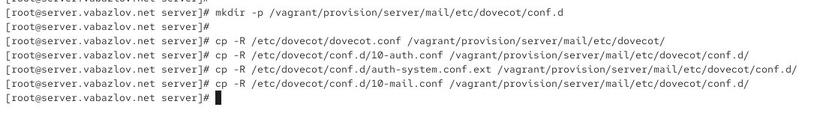
Рис. 12: Копирование конфигов Dovecot
В скрипт были добавлены:
- установка Dovecot и Telnet
- настройка межсетевого экрана
- настройка Postfix (Maildir)
- перезапуск Postfix и запуск Dovecot
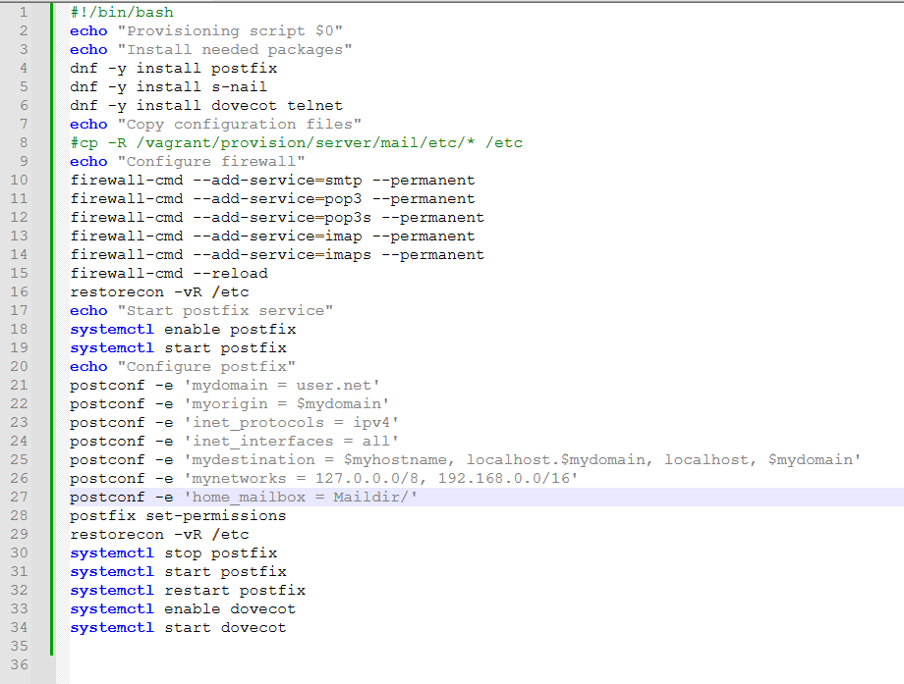
Рис. 13: Обновлённый provisioning-скрипт сервера
В скрипт на client добавлена установка Evolution.
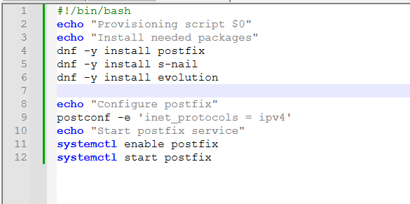
Рис. 14: Provisioning скрипт client

3 Контрольные вопросы
- За что отвечает протокол SMTP?
SMTP — протокол, предназначенный для отправки электронной почты. Он обеспечивает передачу сообщений от клиента к почтовому серверу и между почтовыми серверами. Используется только для исходящих писем.
- За что отвечает протокол IMAP?
IMAP — протокол для работы с почтовыми сообщениями на сервере. Позволяет хранить письма на сервере, синхронизировать состояние почтовых папок между разными устройствами, работать с несколькими клиентами одновременно.
- За что отвечает протокол POP3?
POP3 — протокол для получения почты. Он загружает письма с сервера на устройство пользователя, после чего сообщения обычно удаляются на сервере. Подходит для локальной работы без постоянной синхронизации.
- В чём назначение Dovecot?
Dovecot — почтовый сервер, отвечающий за предоставление доступа к пользовательским почтовым ящикам по протоколам IMAP и POP3. Также обеспечивает аутентификацию пользователей и управление почтовыми хранилищами.
- В каких файлах обычно находятся настройки работы Dovecot? За что отвечает каждый из файлов?
Основные файлы настроек:
  - /etc/dovecot/dovecot.conf — основной файл конфигурации, включает общие параметры, список используемых почтовых протоколов.
  - /etc/dovecot/conf.d/10-auth.conf — настройки механизмов аутентификации пользователей.
  - /etc/dovecot/conf.d/auth-system.conf.ext — параметры доступа к базе пользователей (PAM, passwd и др.).
  - /etc/dovecot/conf.d/10-mail.conf — параметры месторасположения почтовых ящиков, формат хранения почты (Maildir или mbox).
  - /etc/dovecot/conf.d/10-ssl.conf — настройки SSL/TLS для шифрованных соединений.
- В чём назначение Postfix?
Postfix — это MTA (Mail Transfer Agent), почтовый сервер, отвечающий за приём, доставку и отправку писем. Он получает сообщения от клиентов или других серверов и доставляет их локальному пользователю или пересылает другим почтовым системам.
- Какие методы аутентификации пользователей можно использовать в Dovecot и в чём их отличие?
Основные методы:
  - plain / login — передача пароля в открытом виде (желательно использовать только при работе через STARTTLS или SSL).
  - cram-md5 / digest-md5 — пароль не передаётся напрямую, используется хеширование.
  - gssapi / gss-spnego — аутентификация через Kerberos, без передачи пароля.
Различие заключается в уровне защищённости и способе передачи учётных данных.
- Приведите пример заголовка письма с пояснениями его полей.
Пример:
From: [user@example.com](mailto:user@example.com)
To: [admin@example.com](mailto:admin@example.com)
Subject: Test message
Date: Mon, 01 Dec 2025 12:00:00 +0000
Message-ID: [abc123@example.com](mailto:abc123@example.com)
Пояснения: - From — отправитель письма.
- To — получатель письма.
- Subject — тема сообщения.
- Date — дата и время отправки.
- Message-ID — уникальный идентификатор письма.
- Приведите примеры использования команд для работы с почтовыми протоколами через терминал.
Примеры POP3 через telnet:
- Подключение к серверу: telnet mail.server.net 110
- Вход пользователя: user имя_пользователя
- Ввод пароля: pass пароль
- Список писем: list
- Получение письма №1: retr 1
- Удаление письма №2: dele 2
- Завершение сеанса: quit
Пример работы с SMTP через telnet:
- telnet mail.server.net 25
- ehlo client
- mail from:<user@server.net>
- rcpt to:<user@server.net>
- data — начало письма
- . — конец письма
- quit
- Приведите примеры с пояснениями по работе с doveadm.
Примеры:
- Просмотр списка почтовых папок пользователя:
doveadm mailbox list -u user
Позволяет увидеть доступные папки Maildir или IMAP.
- Проверка состояния почтового ящика:
doveadm mailbox status -u user all INBOX
Показывает количество писем, непрочитанных сообщений и т.п.
- Поиск писем по условию:
doveadm search -u user subject test
Находит письма с указанной темой.
- Экспорт сообщений:
doveadm fetch -u user hdr subject
Выводит заголовки писем.

4 Заключение
В ходе выполнения работы была проверена корректность функционирования почтового сервера, включающего связку Postfix и Dovecot. Настроены и протестированы протоколы IMAP и POP3, обеспечивающие доступ к пользовательским почтовым ящикам. С помощью почтового клиента Evolution выполнена отправка и приём тестовых сообщений, что подтвердило правильность настроек аутентификации, маршрутизации и доставки почты.
Дополнительно проведена проверка работы сервера через Telnet, что позволило вручную просмотреть список писем, извлечь их содержимое и выполнить операции удаления. Журнал почтовой службы показал корректное взаимодействие Postfix и Dovecot на всех этапах обработки сообщений.
По итогам работы подготовлены и сохранены конфигурационные файлы для повторного развёртывания сервера через механизм Vagrant provisioning. Полученные навыки позволяют уверенно настраивать почтовые службы, анализировать их работу и автоматизировать процесс конфигурации в виртуализированных средах.

